Powiatowa Poradnia Psychologiczno–Pedagogiczna w Nakle nad Notecią
20.04.2020
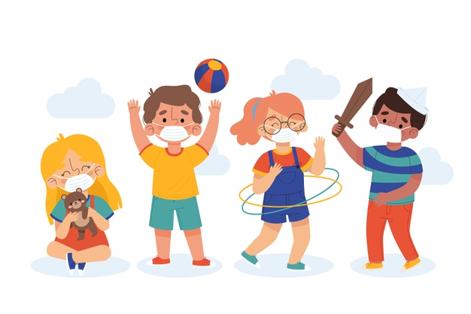
Obowiązek zasłaniania twarzy, czyli Jak pomóc dziecku, które nie zawsze chce nosić maskę?
W tym trudnym okresie epidemii koronawirusa, kiedy wszyscy musimy przestrzegać kolejnych obostrzeń sanitarnych, aby chronić siebie i najbliższych przed zakażeniem, ciężką chorobą i jej następstwami, nawet tragicznymi, dochodzi kolejne trudne zadanie dla rodziców, opiekunów, dzieci i młodzieży:
ZACHĘCIĆ i ZMOBILIZOWAĆ dzieci zdrowe i z różnymi problemami rozwojowymi do noszenia masek.
Wszyscy mamy świadomość konieczności noszenia masek, choć z obowiązku zakrywania ust i nosa są zwolnione osoby z zaburzeniami ze spektrum autyzmu oraz niepełnosprawnością intelektualną co najmniej umiarkowanego stopnia. Warto jednak podejmować próby zachęcenia wszystkich dzieci do stosowania powyższych zabezpieczeń.
Jak zatem pomóc dziecku, aby chciało ją nosić?
Niestety, nie wszystkie chcą to zrobić tak chętnie.
Małe dzieci, do 4-5 lat mają problemy z rozpoznawaniem twarzy jako całości, dostrzegają zwykle szczegóły i niektóre twarze w maskach mogą wywołać strach (boją się postaci z Halloween, Gwiazdora itp.).
Dzieci powyżej 6 roku życia zaczynają rozpoznawać twarze, jednak nie zawsze rozpoznają minę, intencje osoby w masce, co jest często faktem nadal rozwijających się podstawowych umiejętności społecznych.
Dopiero dzieci- młodzież w wieku około 14 lat osiągają poziom umiejętności dorosłych w rozpoznawaniu twarzy (za - Roberto Olivardia, wykładowca psychologii w Harvard Medical School).
Dodatkowym utrudnieniem noszenia masek jest nadwrażliwość niektórych dzieci na materiał , tekstylia, ograniczenia swobody w obrębie jamy ustnej, uszu, głowy. My sami również doświadczamy takich niedogodności i je czujemy.
Co zrobić zatem , aby jak najlepiej przygotować się do tego zadania?
Pierwszym krokiem, jaki możemy wykonać, to zminimalizowanie odczuwanych niedogodności.
- Siebie i pozostałych domowników traktujemy jako wzór noszenia (robimy to chętnie i z uśmiechem).
- Wybieramy odpowiedni materiał na maskę (ważna jest przepuszczalność, ale też kolor, rozmiar).
- Dopasowujemy tematykę obrazu na masce lub jej kształt do zainteresowań dzieci (np. bohaterowie bajek, filmów, gier).
- To może być świetna zabawa! Tworzymy maski razem z dziećmi (malowanie, naklejanie, ciekawe ozdoby, ręcznie wykonane gadżety).
- Zakładamy maseczki lalkom, misiom w zabawie tematycznej- np. u lekarza, zabawy przy muzyce, bal karnawałowy.
- Bądźmy aktorami w maskach (ćwiczmy zakładanie i zdejmowanie w celu oswojenia się w zabawie).
- Bawmy się we wskazywanie innych osób w masce i rozpoznawanie ich.
- Wymyślmy krótkie własne piosenki do znanych utworów o maseczkach.
- Twórzmy swoje scenariusze dnia z zabawą w maskach
- Poszerzajmy noszenie masek - najpierw na krótki czas na balkonie, w ogrodzie, na spacerze z psem, na zakupach, kiedy rodzic musi je zrobić z dzieckiem.
- Dajmy dzieciom szansę wyboru maski.

Wiem jednak, iż trudno wytłumaczyć dziecku, szczególnie młodszemu , że jest taki obowiązek dla dobra wspólnego. Zatem wracamy do odwiecznych praw rządzących zachowaniem oczekiwanym społecznie i niepożądanym.
Psychologia rozwojowa człowieka podsuwa nam działania wspierające nasze starania. Oczywistym jest że, nasze zachowanie intensyfikuje się pozytywnie , gdy towarzyszy temu; zainteresowanie , uwaga, przyjemność, ekwiwalent w postaci punktu , talonu, naklejki w sklepie, niespodzianki, gratisu.
Tak też możemy działać , aby zachęcić dzieci do noszenia masek, utrzymać na dłużej tę umiejętność z jeszcze większym zaangażowaniem. Dlatego potrzebny nam jest jakiś sensowny plan. Dzieci lubią działania z planem, co się sprawdza w mojej wieloletniej praktyce pracy z dziećmi z wieloma problemami rozwojowymi, społecznymi. Dzieci i młodzież lubią wiedzieć z wyprzedzeniem; co będą robić, co będzie potem, czego mają się spodziewać, jaka ich czeka gratyfikacja za swój udział w działaniu. Wtedy są spokojniejsze, bardziej otwarte i zaangażowane we współpracę.
Jak wspomniałam wcześniej rodzic/opiekun jest wzorem zachowań dla dziecka, zatem:
- naszej postawie noszenia maski muszą towarzyszyć pozytywne reakcje otoczenia, np. ciekawie wyglądasz, maska pasuje ci do czapki , fryzury, ubrania, dobrze że pamiętasz o założeniu maski itp.,
- wyszukujmy jak najwięcej sytuacji i sposobów, aby wykonać jak najwięcej czynności z maską: dotykanie maski, przymierzanie maski, przeglądanie się w lustrze, robienie zdjęć i przesyłanie babci, cioci itp. z jednoczesnym używaniem mimiki twarzy, pozytywnych emocji, gestów, przytuleń , piąteczek i wielu ciepłych słów, których na co dzień nie używamy. W tym celu pożyteczny okazuje się dodatkowy słownik miłych słówek i gestów, gdyż posługujemy się zwykle ograniczonym zasobem słów, które już spowszechniały,
- po takim „ataku” naszej aktywności wspaniałych słówek i gestów na aktywność dziecka postarajmy się wzmocnić na dłużej zainteresowanie dzieci noszenie masek. W tym pomogą nam systemy motywacyjne stworzone dla dziecka w domu. Prosty system uwzględnia możliwości dzieci. Lepiej jest wytyczyć minimalne oczekiwania na początku, aby podtrzymać zainteresowanie i osiągnąć sukces. Nie starajmy się wytyczać zbyt długich, odległych celów, tylko określone, na określony czas, zakończony ekwiwalentem/ ulubioną, słodyczą, zabawą, bajką, adekwatnie do zainteresowań dziecka,
- ekwiwalenty/ nagrody zbieramy za pomocą kropek, kółek, naklejek, makaronu zbieranego do malutkiego słoiczka, aby wiedzieć, czy zbliżamy się do mety (np. wszystkie listki na drzewku, pełen słoiczek, narysowany lub naklejony pociąg itp.),
- ekwiwalenty- motywatory to rozwijana, żywa lista dodatkowych przywilejów dla dziecka indywidualnie, w zależności od osiągnięcia wytyczonego celu, np. dodatkowy czas korzystania z urządzeń, wybór filmu, zabawy.
Pamiętajmy, że 90% sukcesu zależy od nas. Dla każdego dziecka możemy stworzyć jego własny system motywacyjny mimo wielu ograniczeń. Pamiętajmy również o tym, aby unikać odpowiedzialności grupowej przy obecności innych dzieci. Każde jest indywidualnością z określonymi możliwościami. Pozwólmy im odnieść sukces nawet w obliczu zagrożeń wirusa Covid-19.
Podobne rozwiązania możemy stosować w zakresie mycia rąk, dezynfekcji itp.

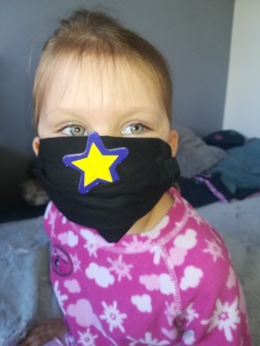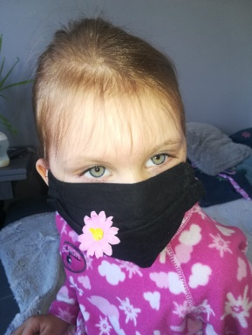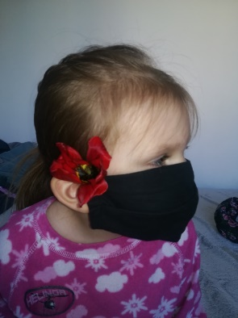

Ta praca przyniesie dzieciom, wam i całej rodzinie wiele korzyści. Jestem pewna, że dacie radę! Życzę powodzenia i świetnej zabawy☺

W razie pytań i potrzeby konsultacji w tym zakresie prosimy o kontakt z naszą poradnią w formie
e-maila : kontakt@ppppnaklo.pl
lub telefon kontaktowy: 510 091 705 – sekretariat, 502 119 142 - dyrektor

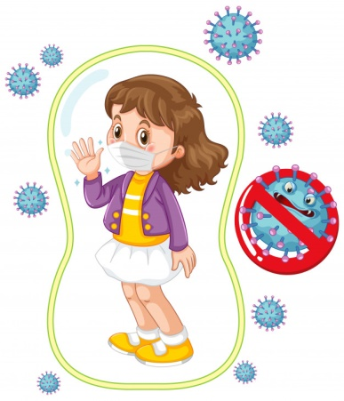 pedagog terapeuta
analityk stosowanej analizy zachowania
mgr Ewa Przybilińska

Wierszyk
"Drogie dzieci, czy wy wiecie,
Że wiele ludzi choruje na świecie? (Kula ziemska) (buźka z termometrem)
Przyszedł i do nas wirus mały (wirus)
Co chce zmienić świat nasz cały.
Zamknął szkoły i przedszkola,
Przez co smutna nasza dola.
Większość przez to w domu siedzi (dom)
I marudzi, bo się nudzi!
Lecz powinniśmy, wszyscy wiedzieć,
Że musimy w domu siedzieć. (Dwoje ludzi na kanapie)
By chronić siebie i ludzi w koło,
Byśmy niebawem się bawili wesoło.
Lecz co to robić, gdy za oknem wiosna
Kolorowa i radosna? (Kwiaty na polu)
Wiem! Sposób na to mamy,
Wirusowi się nie damy. (Przekreślony wirus)
Jeśli zechcesz na chwileczkę,
Z domu wyjść, weź swą maseczkę. (Maseczka)
Zasłon nosek, usta swe,
I wirusa nie bój się. (Dzieci z maseczkami)
Teraz wszyscy się zasad trzymajmy,
I swe buzie zasłaniajmy." (Dzieci z maseczkami + uśmiechnięta buźka)

